

# Lista EXTRA (Atividade Avaliativa individual) - Teoria da Computação e Autômatos Professora: Elvira Padua Lovatte

**Curso: Ciência da Computação DATA de entrega : até 2 de outubro Valor : até 2 pontos**

# Nome : Erick Cypreste de Almeida

1. Converta os AFNs abaixo para AFDs **(ESCOLHA um dos itens e faça um vídeo explicando a resolução passo a passo)**

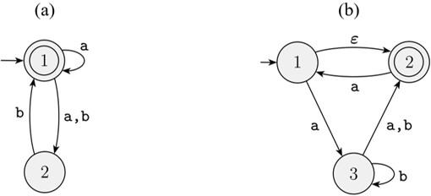

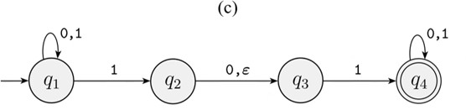

**A)**

**AFND**: Q = {1, 2}

**AFD**: Q’ = {£, {1}, {2}, {1,2}}

|  |  |  |
| --- | --- | --- |
| Estado | a | b |
| £ | £ | £ |
| {1}* <- | {1,2} | {2} |
| {2} | £ | {1} |
| {1,2}* | {1,2} | {1,2} |

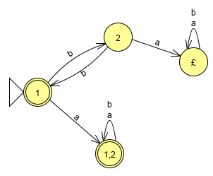

**B)**

**AFND**: Q = {1 ,2, 3}

**AFD**: Q’ = {£, {1}, {2}, {3}, {1,2}, {1,3}, {2,3}, {1,2,3}}

|  |  |  |  |
| --- | --- | --- | --- |
| **Estado** | **£** | **a** | **b** |
| **£** | £ | £ | £ |
| **{1} <-** | {2} | {3} | £ |
| **{2}\*** | £ | {1} | £ |
| **{3}** | £ | {2} | {2,3} |
| **{1,2}\*** | {2} | {1,3} | £ |
| **{1,3}** | {2} | {2,3} | {2,3} |
| **{2,3}\*** | £ | {1,2} | {2,3} |
| **{1,2,3}\*** | {2} | {1,2,3} | {2,3} |

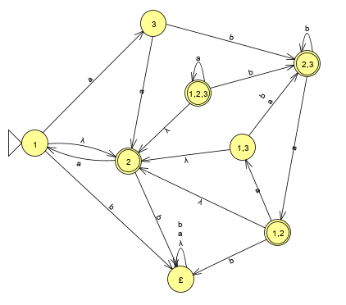

**C)**

**AFND**: Q = {q1, q2, q3, q4}

**AFD**: Q’ = {£, {q1}, {q2}, {q3}, {q4}, {q1,q2}, {q1,q3}, {q1,q4}, {q2,q3}, {q2,q4}, {q3,q4}, {q1,q2,q3}, {q1,q2,q4}, {q1,q3,q4}, {q2,q3,q4}, {q1,q2,q3,q4}}

|  |  |  |  |
| --- | --- | --- | --- |
| **Estado** | **£** | **0** | **1** |
| **£** | £ | £ | £ |
| **{q1} <-** | £ | {q1} | {q1,q2} |
| **{q2}** | {q3} | {q3} | £ |
| **{q3}** | £ | £ | {q4} |
| **{q4}\*** | £ | {q4} | {q4} |
| **{q1,q2}** | {q3} | {q1,q3} | {q1,q2} |
| **{q1,q3}** | £ | {q1} | {q1,q2,q4} |
| **{q1,q4}\*** | £ | {q1,q4} | {q1,q2,q4} |
| **{q2,q3}** | £ | {q3} | {q4} |
| **{q2,q4}\*** | £ | {q3,q4} | {q4} |
| **{q3,q4}\*** | £ | {q4} | {q4} |
| **{q1,q2,q3}** | {q3} | {q1,q3} | {q1,q2,q4} |
| **{q1,q2,q4}\*** | {q3} | {q1,q3,q4} | {q1,q2,q4} |
| **{q1,q3,q4}\*** | £ | {q1,q4} | {q1,q2,q4} |
| **{q2,q3,q4}\*** | £ | {q3,q4} | {q4} |
| **{q1,q2,q3,q4}\*** | {q3} | {q1,q3,q4} | {q1,q2,q4} |

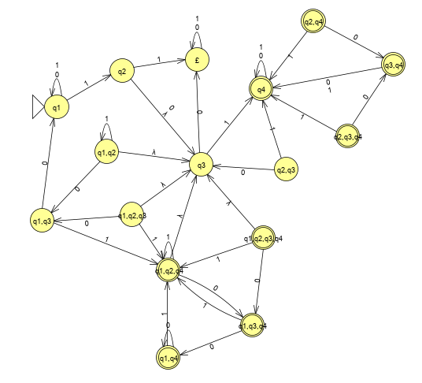

1. Seja o alfabeto Σ = {a, b, c} e a linguagem L = {w ∈ Σ∗/ o primeiro símbolo de w é igual ao último símbolo de w}.
   1. Escreva uma expressão regular que representa genericamente os elementos de L

a(a+b+c)*a + b(a+b+c)*b + c(a+b+c)*c

* 1. Desenvolva um autômato finito não determinístico N que reconheças L.

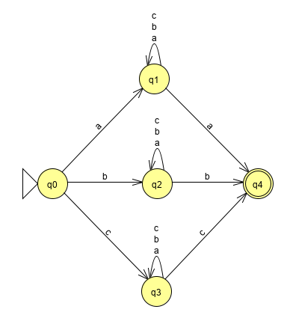

* 1. Converta N em um AFD.

**AFND**: Q = {q0, q1, q2, q3, q4}

**AFD**: Q’ = {£, {q0}, {q1}, {q2}, {q3}, {q4}, {q0,q1}, {q0,q2}, {q0,q3}, {q0,q4}, {q1,q2}, {q1,q3}, {q1,q4}, {q2,q3}, {q2,q4}, {q3,q4}, {q0,q1,q2}, {q0,q1,q3}, {q0,q1,q4}, {q0,q2,q3}, {q0,q2,q4}, {q0,q3,q4}, {q1,q2,q3}, {q1,q2,q4}, {q1,q3,q4}, {q2,q3,q4}, {q0,q1,q2,q3}, {q0,q1,q2,q4}, {q0,q1,q3,q4}, {q0,q2,q3,q4}, {q1,q2,q3,q4}, {q0,q1,q2,q3,q4}}

|  |  |  |  |
| --- | --- | --- | --- |
| **Estado** | **a** | **b** | **c** |
| **£** | £ | £ | £ |
| **{q0} <-** | {q1} | {q2} | {q3} |
| **{q1}** | {q1,q4} | {q1} | {q1} |
| **{q2}** | {q2} | {q2,q4} | {q2} |
| **{q3}** | {q3} | {q3} | {q3,q4} |
| **{q4}\*** | £ | £ | £ |
| **{q0,q1}** | {q1,q4} | {q1,q2} | {q1,q3} |
| **{q0,q2}** | {q1,q2} | {q2,q4} | {q2,q3} |
| **{q0,q3}** | {q1,q3} | {q2,q3} | {q3,q4} |
| **{q0,q4}\*** | {q1} | {q2} | {q3} |
| **{q1,q2}** | {q1,q2,q4} | {q1,q2,q4} | {q1,q2} |
| **{q1,q3}** | {q1,q3,q4} | {q1,q3} | {q1,q3,q4} |
| **{q1,q4}\*** | {q1,q4} | {q1} | {q1} |
| **{q2,q3}** | {q2,q3} | {q2,q3,q4} | {q2,q3,q4} |
| **{q2,q4}\*** | {q2} | {q2,q4} | {q2} |
| **{q3,q4}\*** | {q3} | {q3} | {q3,q4} |
| **{q0,q1,q2}** | {q1,q2,q4} | {q1,q2,q4} | {q1,q2,q3} |
| **{q0,q1,q3}** | {q1,q3,q4} | {q1,q2,q3} | {q1,q3,q4} |
| **{q0,q1,q4}\*** | {q1,q4} | {q1,q2} | {q1,q3} |
| **{q0,q2,q3}** | {q1,q2,q3} | {q2,q3,q4} | {q2,q3,q4} |
| **{q0,q2,q4}\*** | {q1,q2} | {q2,q4} | {q2,q3} |
| **{q0,q3,q4}\*** | {q1,q3} | {q2,q3} | {q3,q4} |
| **{q1,q2,q3}** | {q1,q2,q3,q4} | {q1,q2,q3,q4} | {q1,q2,q3,q4} |
| **{q1,q2,q4}\*** | {q1,q2,q4} | {q1,q2,q4} | {q1,q2} |
| **{q1,q3,q4}\*** | {q1,q3,q4} | {q1,q3} | {q1,q3,q4} |
| **{q2,q3,q4}\*** | {q2,q3} | {q2,q3,q4} | {q2,q3,q4} |
| **{q0,q1,q2,q3}** | {q1,q2,q3,q4} | {q1,q2,q3,q4} | {q1,q2,q3,q4} |
| **{q0,q1,q2,q4}\*** | {q1,q2,q4} | {q1,q2,q4} | {q1,q2,q3} |
| **{q0,q1,q3,q4}\*** | {q1,q3,q4} | {q1,q2,q3} | {q1,q3,q4} |
| **{q0,q2,q3,q4}\*** | {q1,q2,q3} | {q2,q3,q4} | {q2,q3,q4} |
| **{q1,q2,q3,q4}\*** | {q1,q2,q3,q4} | {q1,q2,q3,q4} | {q1,q2,q3,q4} |
| **{q0,q1,q2,q3,q4}\*** | {q1,q2,q3,q4} | {q1,q2,q3,q4} | {q1,q2,q3,q4} |

